GUÍA DE MATEMÁTICAS

Nombre: | Curso: 2°A | Fecha: semana N°7
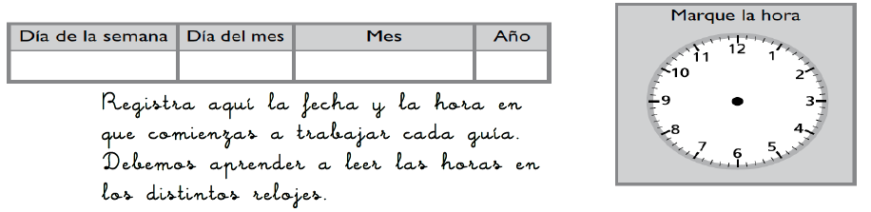

¿QUÉ APRENDEREMOS?
Objetivo (s):
Contar números del 0 al 1000 de 2 en 2, de 5 en 5, de 10 en 10 y de 100 en 100 hasta el 500. OA1
Leer números del 0 al 100 y representarlos en forma pictórica y simbólica.OA2
Contenidos: Numeración
Objetivo de la semana: Representar números de forma pictórica y simbólica.
Contar números del 0 al 300
Habilidad: Representar

¿Qué necesito saber?
Recordemos que la habilidad de representar y que entendemos por números antes de continuar

Entonces:
Representar es usar dibujos, imágenes y finalmente símbolos para expresar una situación real.

Entenderemos por:
Los números naturales son aquellos que permiten contar los elementos de un conjunto

Aprendamos jugando, haz cada actividad propuesta y luego escribe la secuencia de números, te puedes ayudar pintando en las tablas anexadas despues de cada ejercicio.
- Cuente hacia adelante de:
a. 2 en 2 desde el número 70 hasta 90, saltando
70- 72- 74 -76

61 | 62 | 63 | 64 | 65 | 66 | 67 | 68 | 69 | 70
71 | 72 | 73 | 74 | 75 | 76 | 77 | 78 | 79 | 80
81 | 82 | 83 | 84 | 85 | 86 | 87 | 88 | 89 | 90

b. 5 en 5 desde el número 60 hasta 120, aplaudiendo
51 | 52 | 53 | 54 | 55 | 56 | 57 | 58 | 59 | 60
61 | 62 | 63 | 64 | 65 | 66 | 67 | 68 | 69 | 70
71 | 72 | 73 | 74 | 75 | 76 | 77 | 78 | 79 | 80
81 | 82 | 83 | 84 | 85 | 86 | 87 | 88 | 89 | 90
91 | 92 | 93 | 94 | 95 | 96 | 97 | 98 | 99 | 100
101 | 102 | 103 | 104 | 105 | 106 | 107 | 108 | 109 | 110
111 | 112 | 113 | 114 | 115 | 116 | 117 | 118 | 119 | 120

c. 10 en 10 desde el número 100 hasta 200, moviendo tus brazos hacia arriba
91 | 92 | 93 | 94 | 95 | 96 | 97 | 98 | 99 | 100
101 | 102 | 103 | 104 | 105 | 106 | 107 | 108 | 109 | 110
111 | 112 | 113 | 114 | 115 | 116 | 117 | 118 | 119 | 120
121 | 122 | 123 | 124 | 125 | 126 | 127 | 128 | 129 | 130
131 | 132 | 133 | 134 | 135 | 136 | 137 | 138 | 139 | 140
141 | 142 | 143 | 144 | 145 | 146 | 147 | 148 | 149 | 150
151 | 152 | 153 | 154 | 155 | 156 | 157 | 158 | 159 | 160
161 | 162 | 163 | 164 | 165 | 166 | 167 | 168 | 169 | 170
171 | 172 | 173 | 174 | 175 | 176 | 177 | 178 | 179 | 180
181 | 182 | 183 | 184 | 185 | 186 | 187 | 188 | 189 | 190
191 | 192 | 193 | 194 | 195 | 196 | 197 | 198 | 199 | 200

2. Cuente hacia atrás de:
a. 2 en 2 partiendo del número 50 hasta el 20, levantando una pierna y luego la otra
b. 5 en 5 partiendo del número 100 hasta el 80, aplaudiendo
11 | 12 | 13 | 14 | 15 | 16 | 17 | 18 | 19 | 20
21 | 22 | 23 | 24 | 25 | 26 | 27 | 28 | 29 | 30
31 | 32 | 33 | 34 | 35 | 36 | 37 | 38 | 39 | 40
41 | 42 | 43 | 44 | 45 | 46 | 47 | 48 | 49 | 50

c. 10 en 10 partiendo del número 250 hasta 70, sentándose y parándose de su asiento
71 | 72 | 73 | 74 | 75 | 76 | 77 | 78 | 79 | 80
81 | 82 | 83 | 84 | 85 | 86 | 87 | 88 | 89 | 90
91 | 92 | 93 | 94 | 95 | 96 | 97 | 98 | 99 | 100

71 | 72 | 73 | 74 | 75 | 76 | 77 | 78 | 79 | 80
81 | 82 | 83 | 84 | 85 | 86 | 87 | 88 | 89 | 90
91 | 92 | 93 | 94 | 95 | 96 | 97 | 98 | 99 | 100
101 | 102 | 103 | 104 | 105 | 106 | 107 | 108 | 109 | 110
111 | 112 | 113 | 114 | 115 | 116 | 117 | 118 | 119 | 120
121 | 122 | 123 | 124 | 125 | 126 | 127 | 128 | 129 | 130
131 | 132 | 133 | 134 | 135 | 136 | 137 | 138 | 139 | 140
141 | 142 | 143 | 144 | 145 | 146 | 147 | 148 | 149 | 150
151 | 152 | 153 | 154 | 155 | 156 | 157 | 158 | 159 | 160
161 | 162 | 163 | 164 | 165 | 166 | 167 | 168 | 169 | 170
171 | 172 | 173 | 174 | 175 | 176 | 177 | 178 | 179 | 180
181 | 182 | 183 | 184 | 185 | 186 | 187 | 188 | 189 | 190
191 | 192 | 193 | 194 | 195 | 196 | 197 | 198 | 199 | 200
201 | 202 | 203 | 204 | 205 | 206 | 207 | 208 | 209 | 210
211 | 212 | 213 | 214 | 215 | 216 | 217 | 218 | 219 | 220
221 | 222 | 223 | 224 | 225 | 226 | 226 | 228 | 229 | 230
231 | 232 | 233 | 234 | 235 | 236 | 237 | 238 | 239 | 240
241 | 242 | 243 | 244 | 245 | 246 | 247 | 248 | 249 | 250

1. Completa los números contando de 2 en 2 hasta llegar al 50
2 | 4 | 6
 |  |  |  | 50

5 | 10
 |  |  | 100
2. Completa los números contando de 5 en 5 hasta llegar al 100

3. Completa la siguiente tabla con los números hasta el 300
201
120
231
250
270

Recordemos…
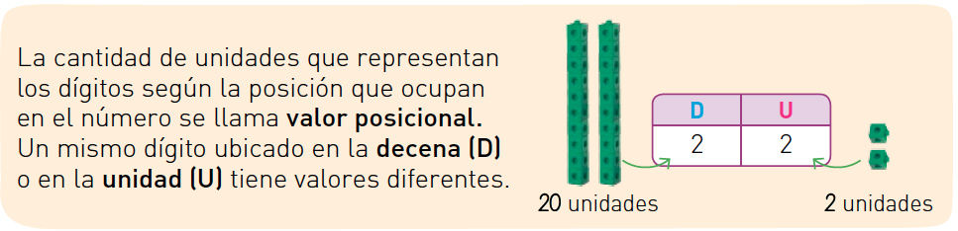

Escribe el dígito en la posición correspondiente.

2. Escribe el valor posicional del dígito destacado.

a. 13 | 3 |  | d. 29 |  |  | g. 41
b. 17 | 10 |  | e. 35 |  |  | h. 45
c. 27 |  |  | f. 38 |  |  | i. 50

3. Sigue las pistas y escribe el número.

a. Tiene los dígitos 4 y 2. El 4 tiene un valor de 40.
El numero es _____

b. Tiene los dígitos 3 y 1. El 3 se ubica en la unidad.
El número es _____

c. Tiene dos dígitos. El 5 decenas y no tiene unidades.
El número es ______

Entonces… Usaremos lo aprendido para completar la siguiente tabla.

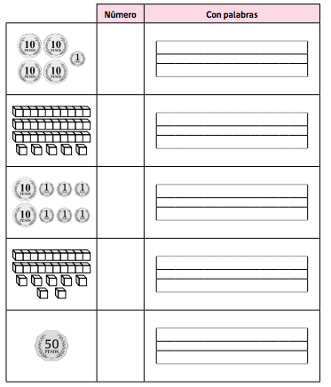
veintiuno
21

A continuación en el siguiente recuadro debes recortar y pegar 27 palabras que tengan las sílabas ca – co – cu- ce – ci. Las puedes buscar de diarios y revistas.
Recuerda agrupar como lo hace nuestro sistema decimal (Grupos de diez)

Para saber como estás aprendiendo realiza la siguiente actividad, tómale una foto y envíala al WhatsApp del curso. Tu profesora de matemáticas guardará para ti una estrella por cada ticket de salida recibido.
TIKET DE SALIDA
Nombre:_______________ Fecha: _________ Curso:2º A Semana: 6
ACTIVIDAD 1. Dibuja con monedas de $1 y $10 las cantidades que se indican.

ACTIVIDAD 2: Escribe en cada caso el número representado

ACTIVIDAD 3: Lee, piensa y une con una línea

